NORD PAS-DE-CALAIS

Lettres de voyage

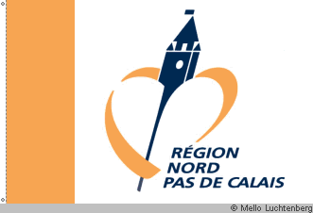

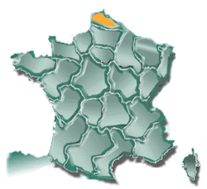

Nord – Pas de Calais

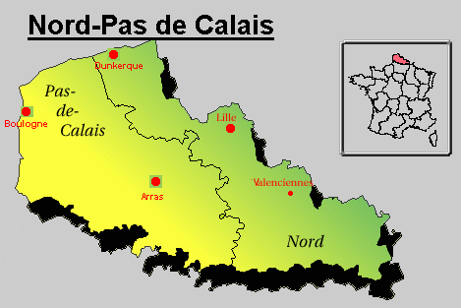
Lille, le 8 août

Chère amie!

Nous sommes arrivés ce matin à 9 heures à l'aéroport de Lille. L’aéroport est très grand ! Au juste ... il est gigantesque !
Lille est une ville dans le nord du pays. La région où Lille se trouve s’appelle Nord Pas – de – Calais. C’est une région très belle et Lille est une ville magnifique, mais je suis très fatiguée de marcher dans le centre.
L’hôtel est miraculeux, mais le déjeuners sont différent.
Il y a beaucoup des salades en France. D’abord on mange de la salde et des fromages et après des viandes.
Aujourd’hui nous sommes allés dans une tour au centre ville. Nous avons visité le Place Rihour et nous avons mangé dans un beau restaurant. Lille est une ville des coquillages, donc, nous mangions des coquillages pendant deux heures.
Maintenant je vais aller me coucher. Jevais t’écrire demain, quand nous allons arriver d’une excursion à Nord Pas - de – Calais. Nous allons visiter aussi une ville qui s’appelle Arras.
Bises !

Ana

Lille, le 11 août

Chère amie!

Comment ça va ? Nous sommes très bien ici ! Toute la
region est belle ! Hier nous avons visité la côte ! C’etait magnifique !
Ici il y a beaucoup de soleil et il fait bon. Il y a aussi un peu des nuages, mais il n’a pas plu tous les jours ! Ici il ne fait très chaud, comme en été en Slovénie . Il y a une chose ridicule qui s’est passeé. Un soir nous sommes allés déjeuner dans un restauraunt. Nous avons mangé, parlé et ri pendant quelques heures et nous avons oublié quelle heure il était.. L’ hôtel est ouvert tous les jours de 8 heures à 23 heures. Nous sommes arrivés devant l’ hôtel avec un taxi. Premièremment, nous n’avons pas eu beucoup d’argent pour le taxi et deuxièment l’hôtel été fermé.
C’est une mauvaise expérience, mais tout le reste était très beau !
Nous avons vu à Musée d’art, Le porte de Paris, Grand Place (Place du Général de Gaulle)… Nous sommesaussi allés à Arras où nous avons vu Saint Vaast la Vallée – c'est un chateau rouge et beau!
J'aime beaucoup la France et je suis un peu triste parce que nous allons retourner à Maribor le 15 août.
Maintenant je vais aller me coucher. Bonne nuit !:)

Ana

Lille, le 14 août

Chère amie !

Ajourd’hui nous sommes partis de Lille. Nous allons retourner à Maribor avec la voiture, et je t’écris maintenant pendant notre dernière vue dans la belle paysage de Lille.
Nous faisions la connaissence avec trois filles et deux garçons qui vivent à Lille. Ils sont très aimables et amusants. Nous ne faisons pas ca, mais eux, quand ils se recontrent, ils se font la bise ! Deux, trois ou quatre bises sur les joues. Mais juste les amis et les jeunes. Les hommes ne se font pas la bise, seulement les femmes avec les femmes ou femmes avec les hommes.
C’était une surprise, quand nous sommes partis et nous avons dit adieu, deux nos nouvelles amies pleuraient. C’était tristi, mais c’était un grand choc pour moi. Nous les avons connus pendant une semaine et ils ont pleuré quand nous sommes partis.
Les gens à Lille sont très aimables et communicable.
Ils mangent beoucoup de coquillages, ecargots, grenouilles. Grrrrrrr. Je ne veux jamais manger ça! Mais il aussi mangent beaucoup de pizzas et des hamburgers de Mac Donald’s.
Donc, je vais te dire tous les détails quand nous allons aller au café ensemble !
Bises !

Ana
